Kirikou et la sorcière
Vivre ensemble – autres mondes

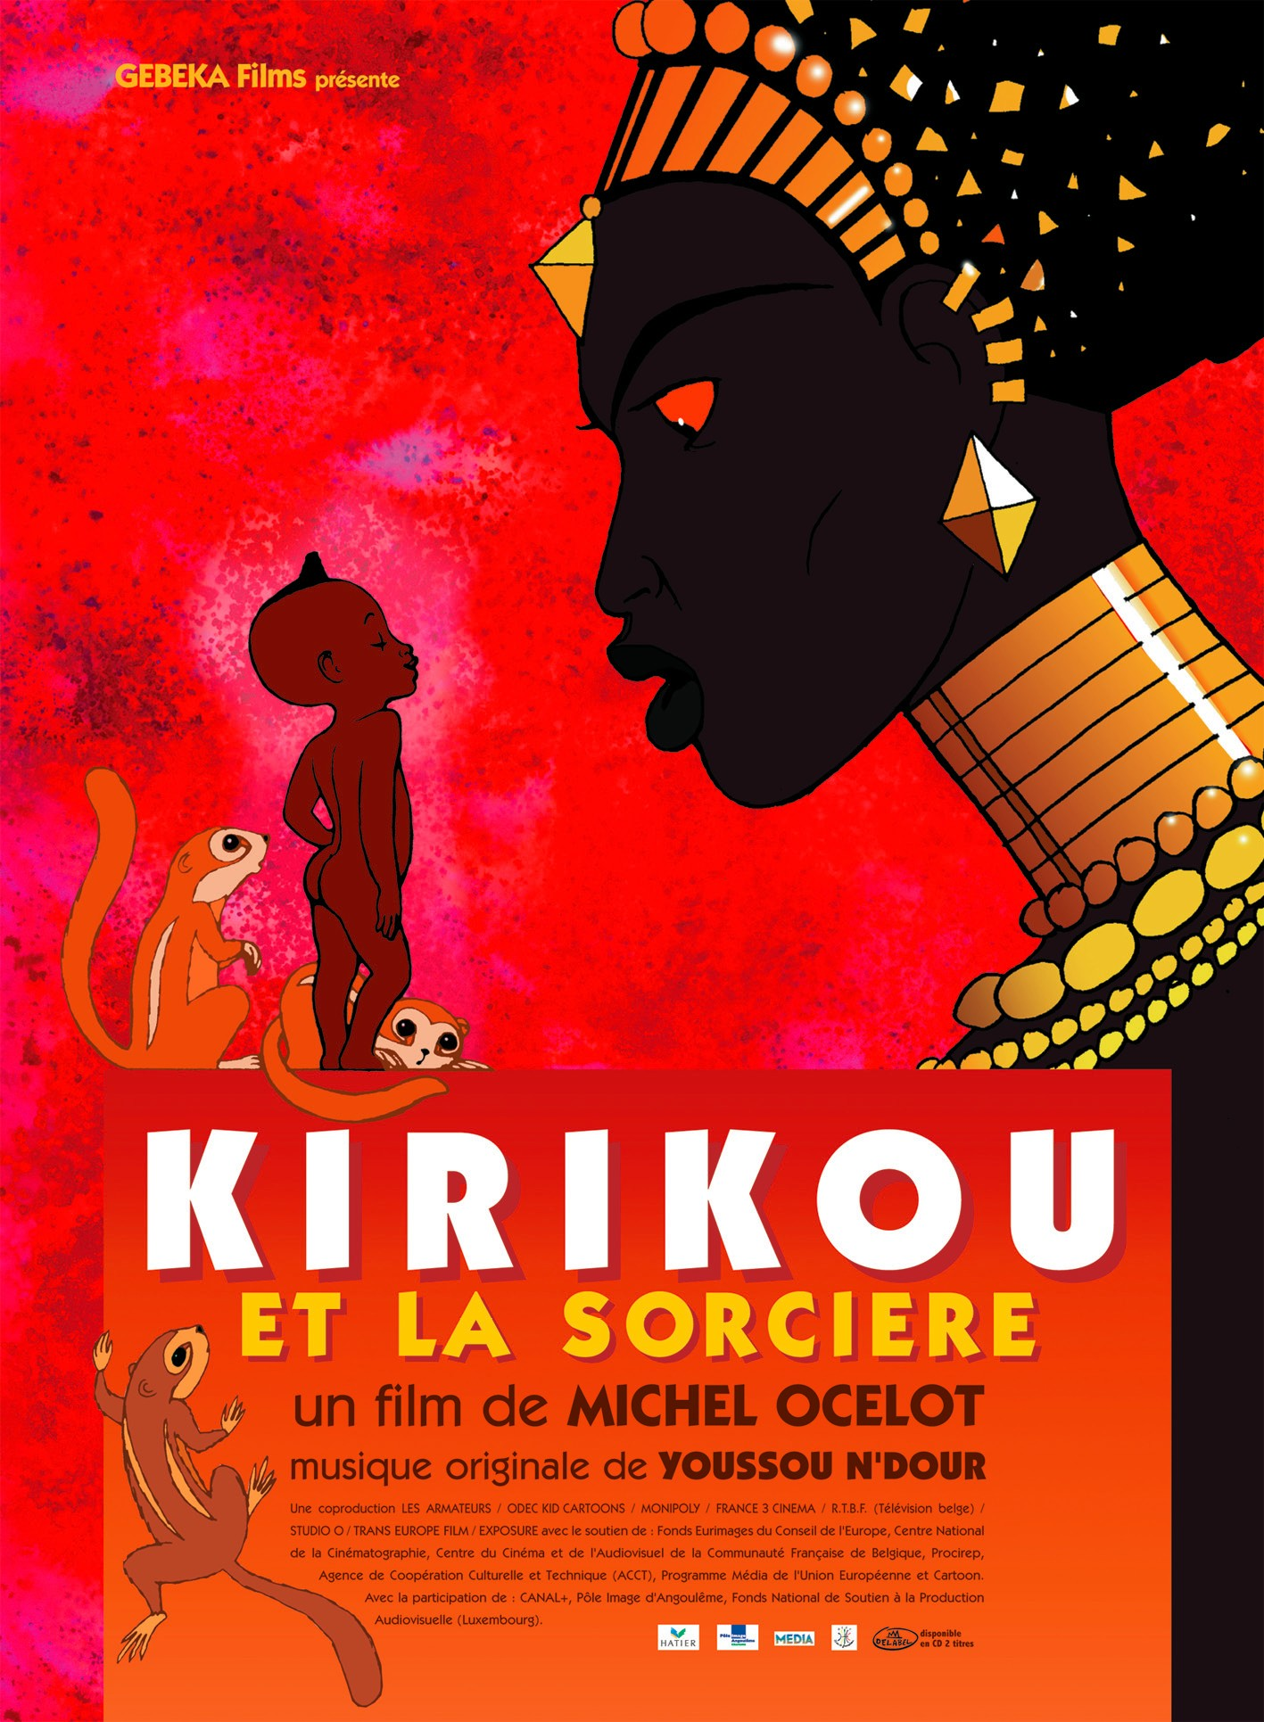
Titre : Kirikou et la sorcière
Date de sortie : 9 décembre 1998 (France) – 31 mars 1999 (Belgique)
Réalisateur(s): Michel Ocelot
Acteurs : Theo Sebeko, Antoinette Kellermann, Fezele Mpeka… (voix)
Nationalité : France – Belgique - Luxembourg
Type : animation – dessin animé
Genre(s) : conte – aventures – comédie - humour
Durée : 1h14 – long métrage
Thème principal : l’enfant et les autres
Thèmes secondaires : les sociétés d’Afrique de l’ouest - les relations entre enfants et adultes - le pouvoir et l’autorité - les croyances populaires
Mots clés : Afrique – enfance – sorcier - sorcellerie
Pitch : Il était une fois un petit village, quelque part en Afrique. Une sorcière, belle et cruelle, maintenait les habitants sous son emprise : elle confisquait les bijoux des femmes, elle avait tari la source précieuse et elle enlevait même les hommes du village... pour les manger, disait-on. C'est dans ce village que naît un minuscule garçon, qui sort, sans aide, du ventre de sa mère et se présente : « Je m'appelle Kirikou ». Ce petit garçon extraordinaire désire délivrer le village de l'emprise de Karaba. Mais pour cela, il faudrait qu'il découvre pourquoi la sorcière est méchante. Cette question, seul son grand-père, le vieux sage qui vit derrière la montagne, peut y répondre... Ce beau conte qui mêle de manière originale de multiples traditions africaines est en outre servi par un graphisme remarquable : utilisant toutes les ressources de l'ordinateur, son dessin retrouve la somptuosité et la simplicité des grands tableaux du douanier Rousseau.
Disponibilité :
- DVD
- Disponible à PointCulture : http://pointculture.be/album/michel-ocelot-raymond-burlet-kirikou-et-lasorciere_419729/
Le film

EPC

L’exploitation pédagogique

EAM
Contexte :

Disciplines scolaires concernées : langue maternelle – géographie – cours philosophiques
Aspects du film dans le cadre du « Vivre ensemble » :
- l’Afrique, clichés et réalités ;
- « gentil » ou « méchant », est-ce aussi simple que ça ? Pourquoi ?
- les préjugés, les idées toutes faites, les croyances irrationnelles ;
- une autorité sans limites ?
Ressources pédagogiques :
En lien avec le thème :
- Dossier pédagogique : Clara Beelen - Kirikou et la sorcière – Liège - Les Grignoux – 1999 - 4,50€ : http://www.grignoux.be/dossiers-pedagogiques-92
Autres :
- dossier pédagogique sur le site ac-Orléans-Tours : http://www.ac-orleans-tours.fr/fileadmin/user_upload/ia28/doc_peda/Arts_et_Culture/cinema/archives/2009-2010/Kirikou.pdf
- fiches analytiques :
  - www.filmspourenfants.net/video/kirikouetlasorciere.html
  - https://fr.wikipedia.org/wiki/Kirikou_et_la_Sorcière

Les ressources proposées sur cette fiche sont correctes à la date de parution : décembre 2017.

